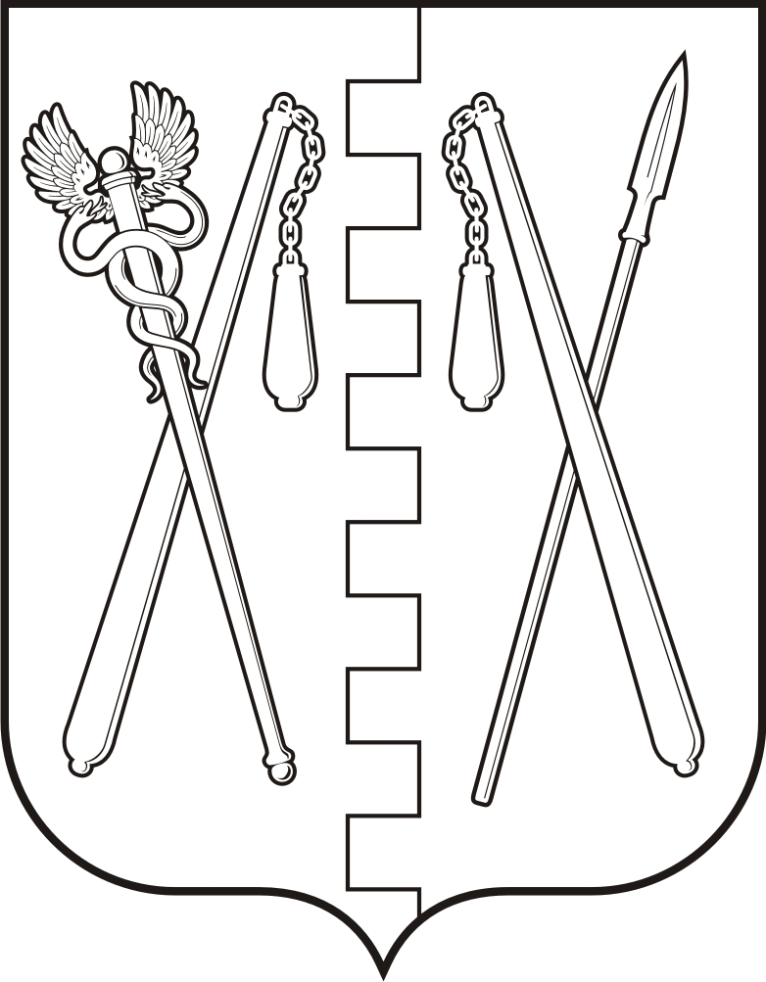
КУРГАНСКАЯ ОБЛАСТЬ
ПОЛОВИНСКИЙ МУНИЦИПАЛЬНЫЙ ОКРУГ КУРГАНСКОЙ ОБЛАСТИ
АДМИНИСТРАЦИЯ ПОЛОВИНСКОГО МУНИЦИПАЛЬНОГО ОКРУГА
КУРГАНСКОЙ ОБЛАСТИ

ПОСТАНОВЛЕНИЕ

от | 25.03.2025 г. |  | № 151
с. Половинное

О формировании кадрового резерва

Администрации Половинского муниципального округа

Курганской области

В соответствии с Положением о кадровом резерве для замещения вакантных должностей муниципальной службы в органе местного самоуправления, аппарате избирательной комиссии Половинского муниципального округа Курганской области, утвержденного решением Думы Половинского муниципального округа Курганской области от 24.11.2022 года № 127 «О кадровом резерве для замещения вакантных должностей муниципальной службы в органе местного самоуправления, аппарате избирательной комиссии Половинского муниципального округа Курганской области», на основании решения конкурсной комиссии Администрация Половинского муниципального округа Курганской области от 25.03.2025 года
ПОСТАНОВЛЯЕТ:

1. Поставить в кадровый резерв для замещения вакантных должностей муниципальной службы Администрации Половинского муниципального округа Курганской области муниципальных служащих (граждан), согласно приложению к настоящему постановлению.

2. Контроль за исполнением настоящего постановления возложить на управляющего делами – руководителя аппарата Администрации Половинского муниципального округа Курганской области.

Глава Половинского муниципального округа
Курганской области В.В. Меньщиков

Приложение
к постановлению Администрации Половинского района
от 25.03.2025 года № 151 «О формировании
кадрового резерва для замещения вакантных должностей
муниципальной службы Администрации Половинского
муниципального округа Курганской области»

Список муниципальных служащих (граждан), подлежащих постановке в кадровый резерв Администрации Половинского муниципального округа Курганской области

№ п/п | Фамилия, Имя, Отчество | Группа должностей | Наименование должности
1. | 1) Гурьев Игорь Иванович  2) Гурьева Галина Андреевна  3) Дедова Вера Владимировна  4) Журавлёва Лариса Борисовна  5) Иконникова Лариса Олеговна  6) Тараторкина Наталья Владимировна | высшая | руководители отраслевых органов
2. | - Гурьев Игорь Иванович  - Журавлёва Лариса Борисовна  - Мезгова Анна Александровна  - Рослякова Ольга Васильевна  - Рычкова Евгения Александровна  - Шинкарева Юлия Сергеевна | главная | руководители отделов
3. | 1) Ботникова Галина Юрьевна  2) Оверчук Татьяна Александровна  3) Рычкова Евгения Александровна  4) Шинкарева Юлия Сергеевна | ведущая | главные специалисты

Управляющий делами – руководитель Аппарата
Администрации Половинского муниципального
округа Курганской области С.Ю. Тягунова

